КОНСУЛЬТАЦИЯ ДЛЯ РОДИТЕЛЕЙ И ВОСПИТАТЕЛЕЙ

РАЗВИВАЕМ РЕЧЬ РЕБЕНКА
1
РАЗВИТИЕ ЗВУКОВОЙ КУЛЬТУРЫ РЕЧИ
Задания для проверки правильного произношения некоторых звуков, что очень важно для последующего овладения грамотным письмом.

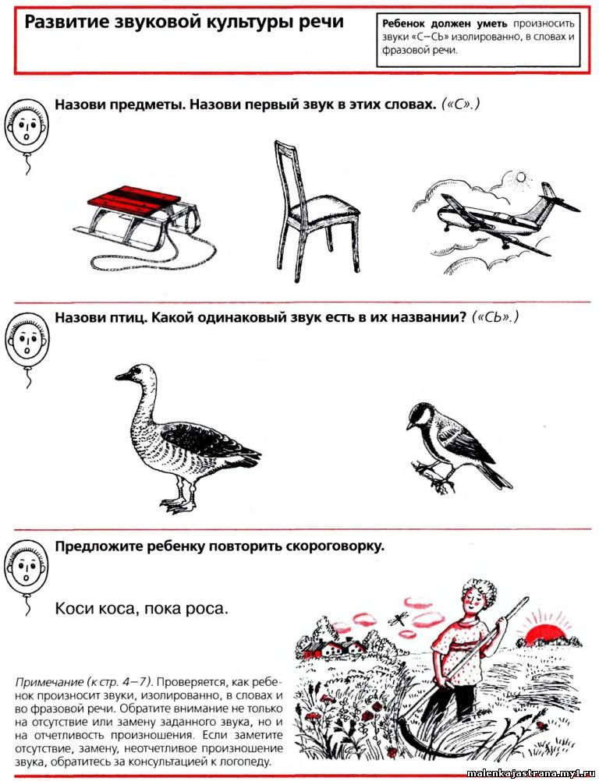
2

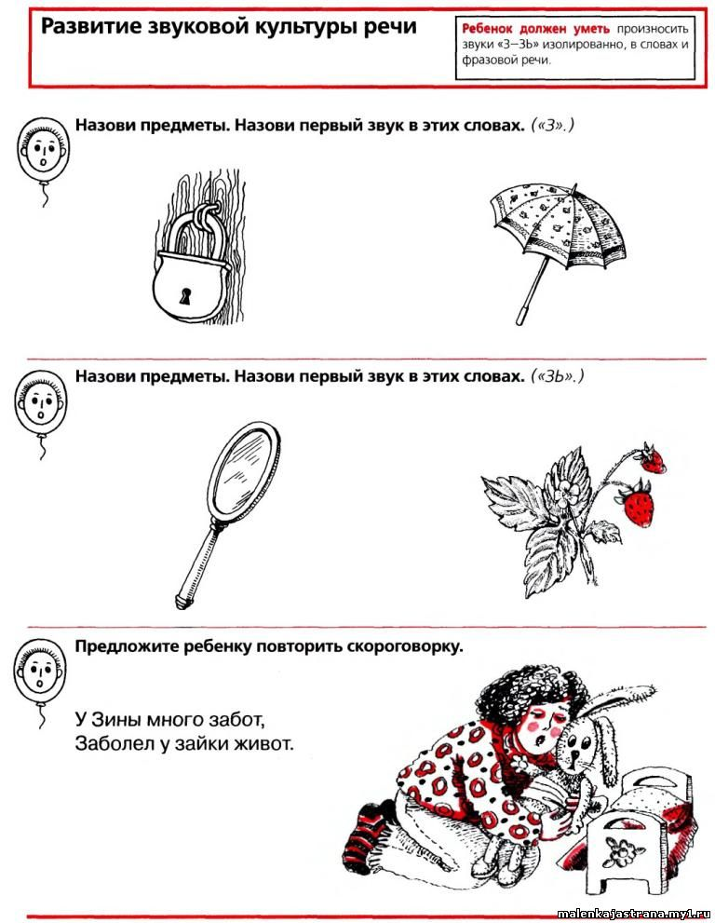

3
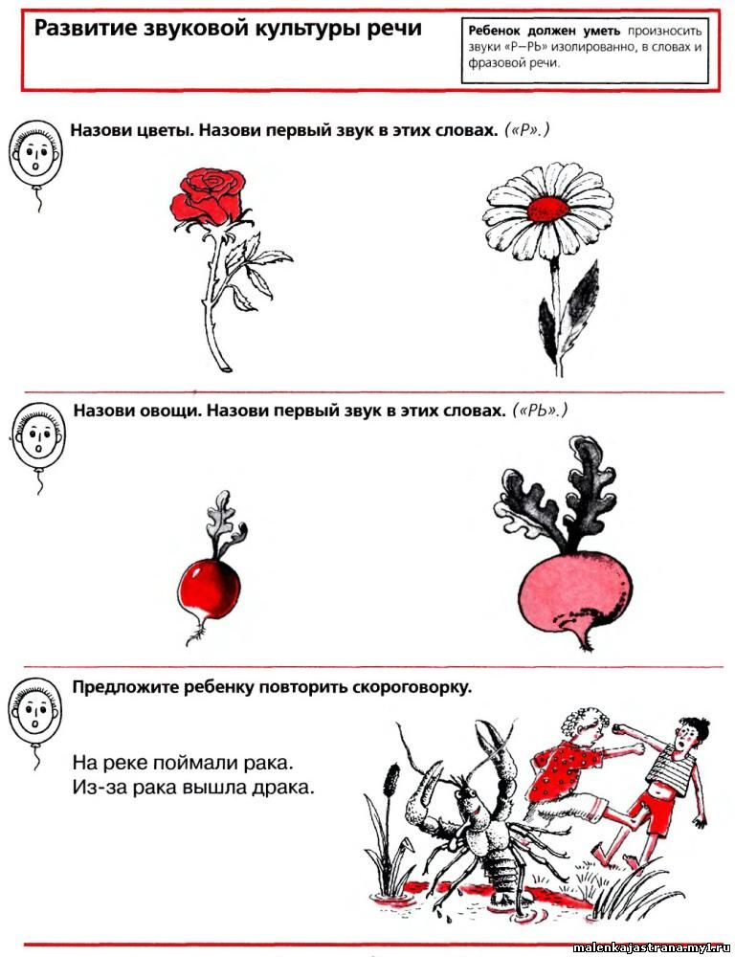
4
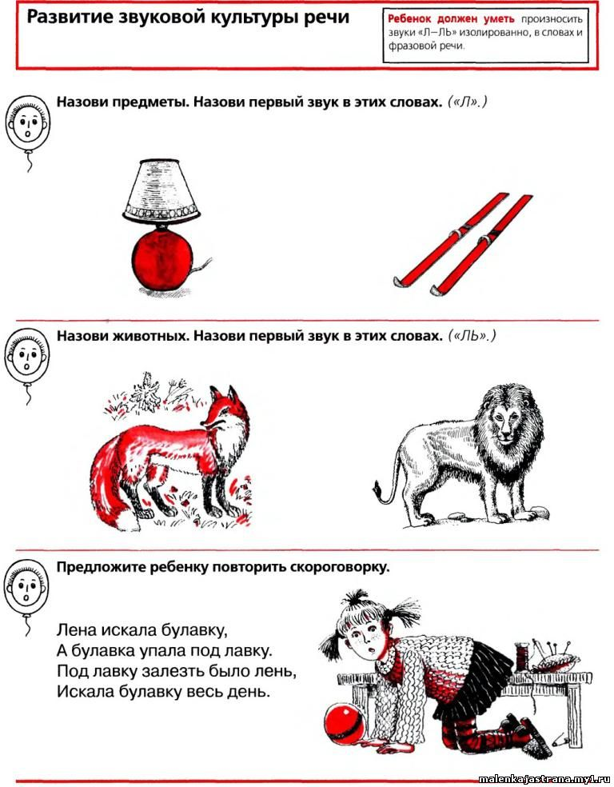

5

РАЗВИТИЕ ФОНЕМАТИЧЕСКОГО СЛУХА

В понятие "фонематический слух" входит умение различать твердые и мягкие согласные, умение делить слова на слоги, умение различать слова, отличающиеся только одним звуком и т.д.
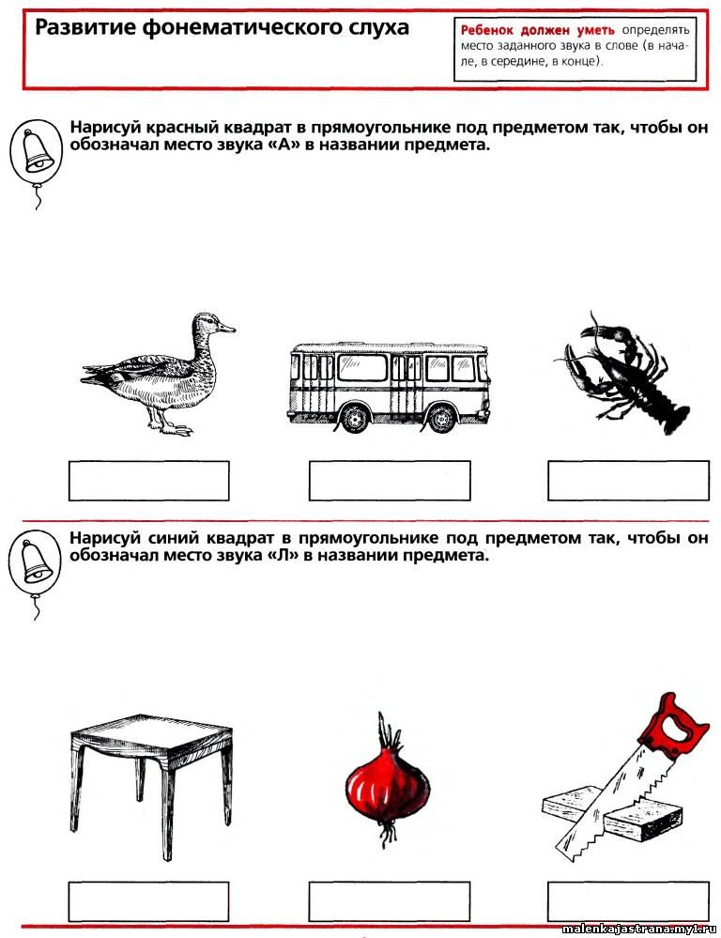

6

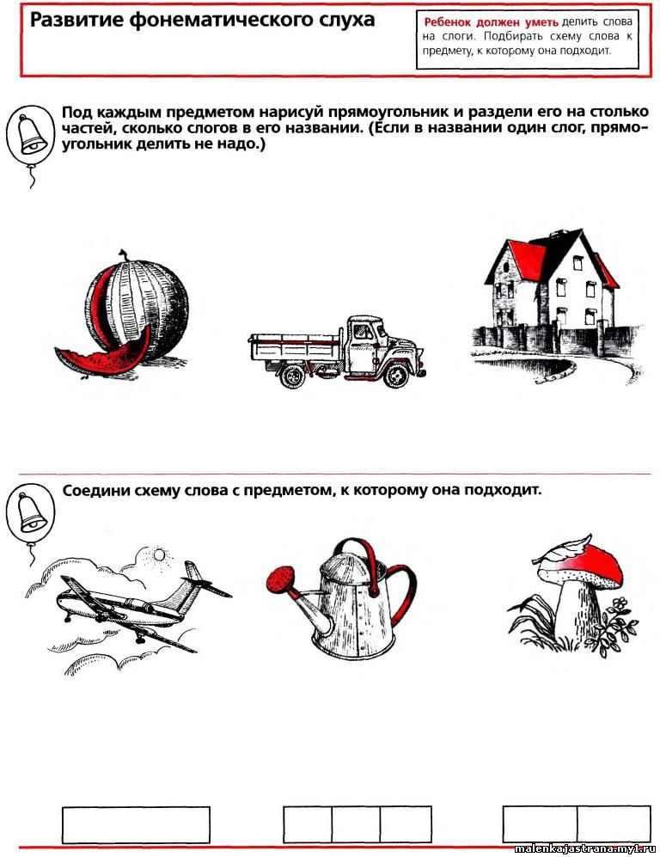
7

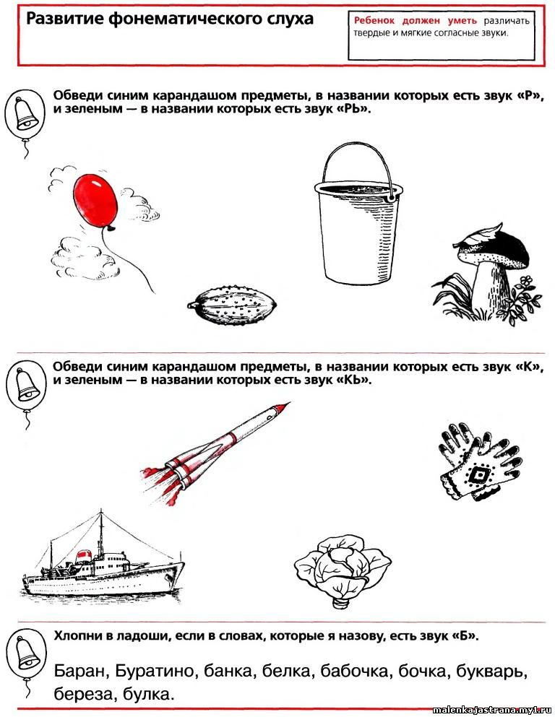
8
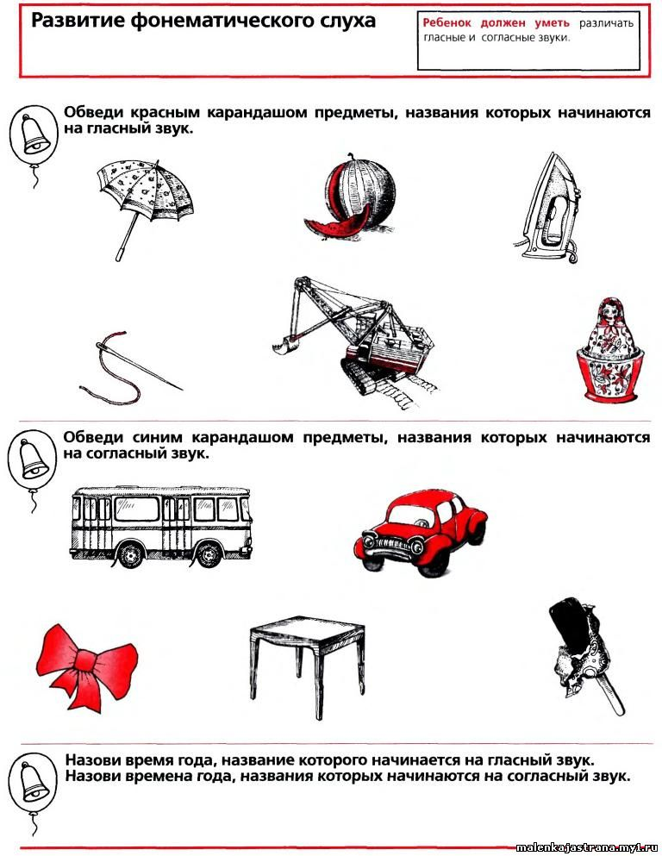

9

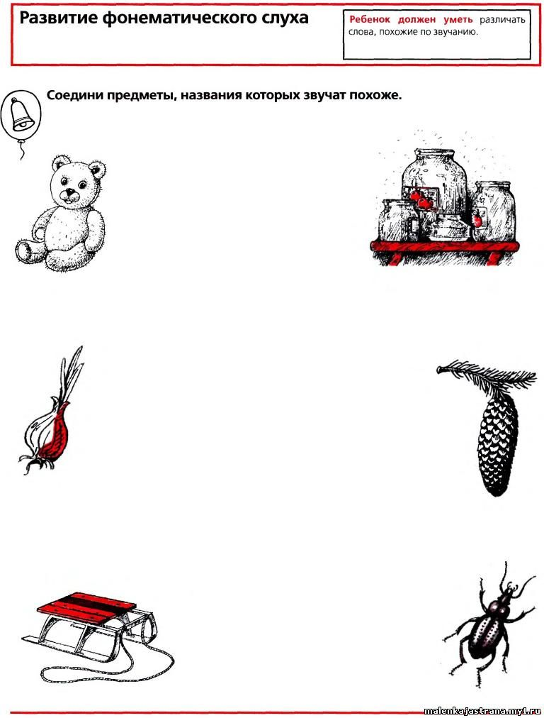
10
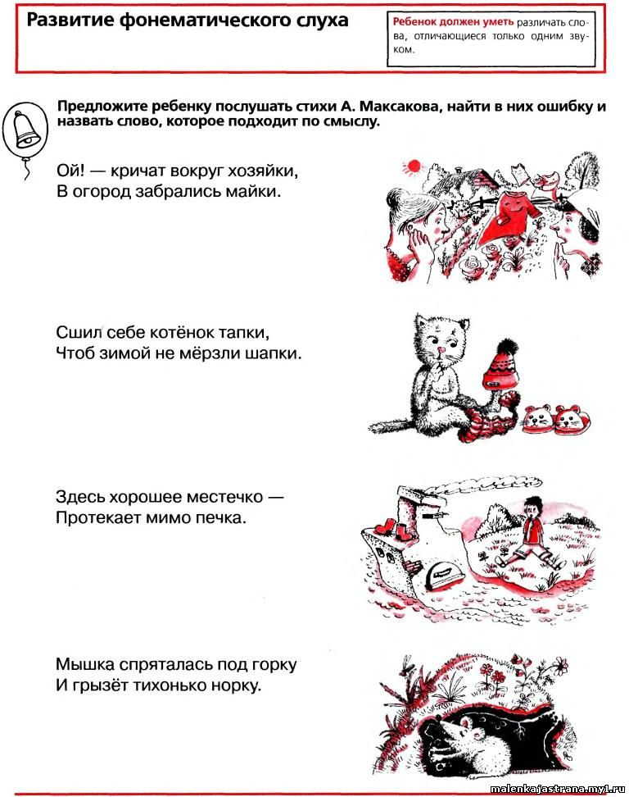

11
РАЗВИТИЕ МОТОРИКИ

Специалистами установлено, что для овладения навыками письма очень важно развитие движений пальцев и кистей рук (моторики).

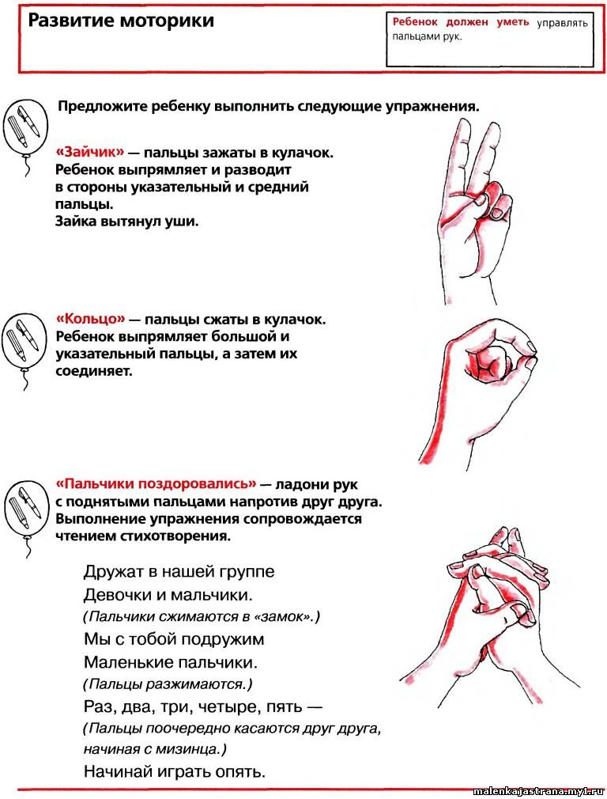

12
РАЗВИТИЕ ГРАФИЧЕСКИХ НАВЫКОВ

Умение ориентироваться в тетради в клетку и линейку, рисовать в них несложные элементы, позволяет проверить не только развитие графических навыков, но и степень развития зрительного и двигательного контроля.
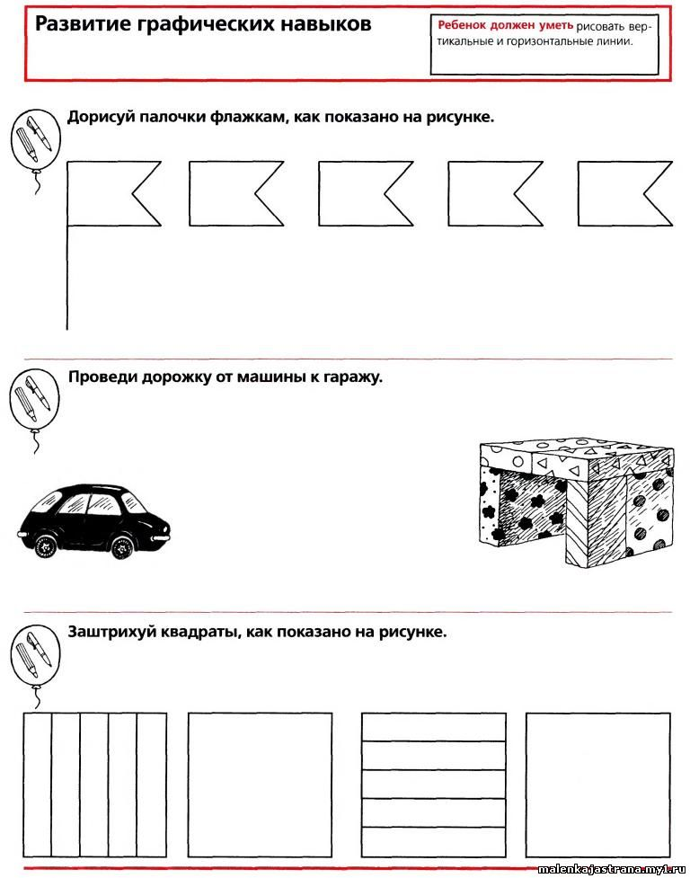
13
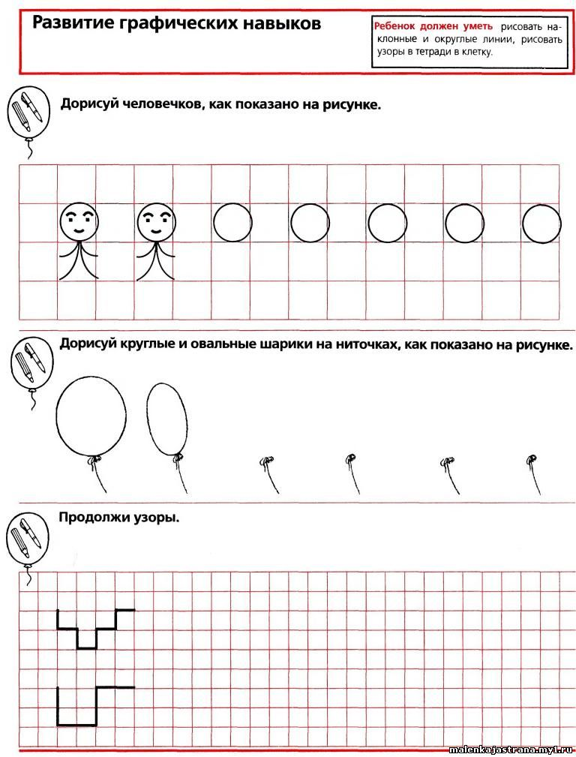
14
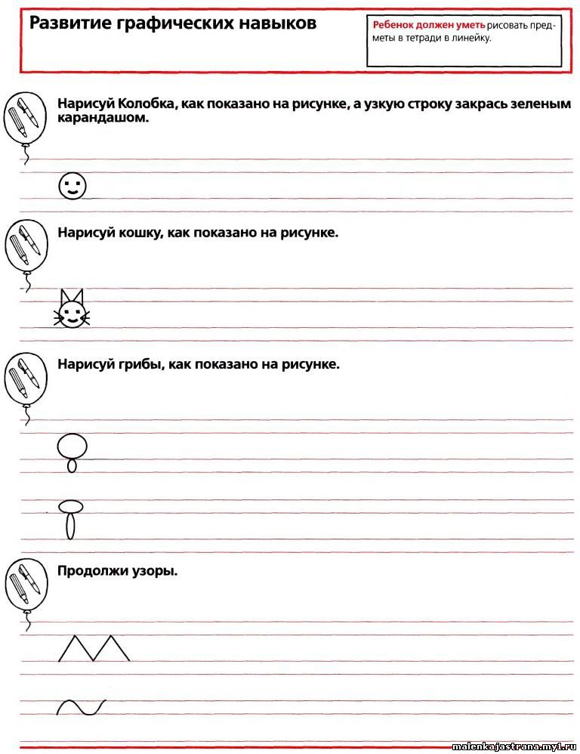

РАЗВИТИЕ ЗВУКО-БУКВЕННОГО АНАЛИЗА

Выполняя задания, ребенок должен понимать учебную задачу, умел выполнить задания самостоятельно, мог адекватно воспринимать оценку выполненной работы.

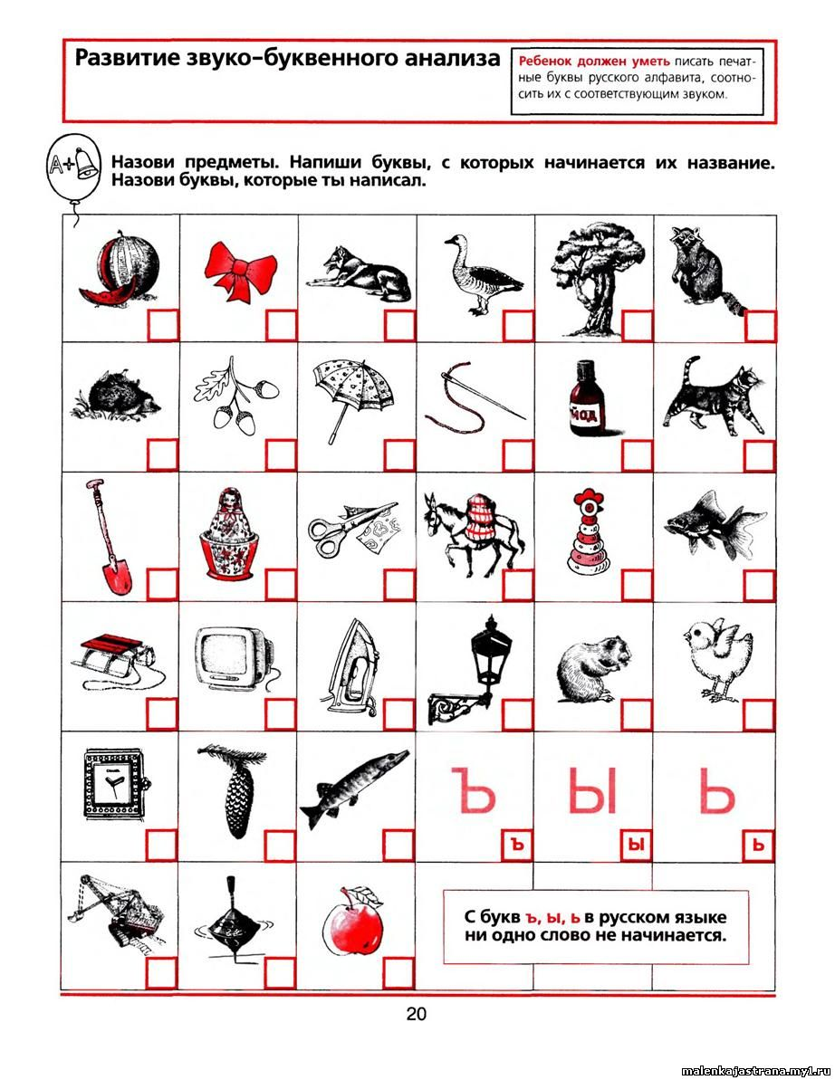

16

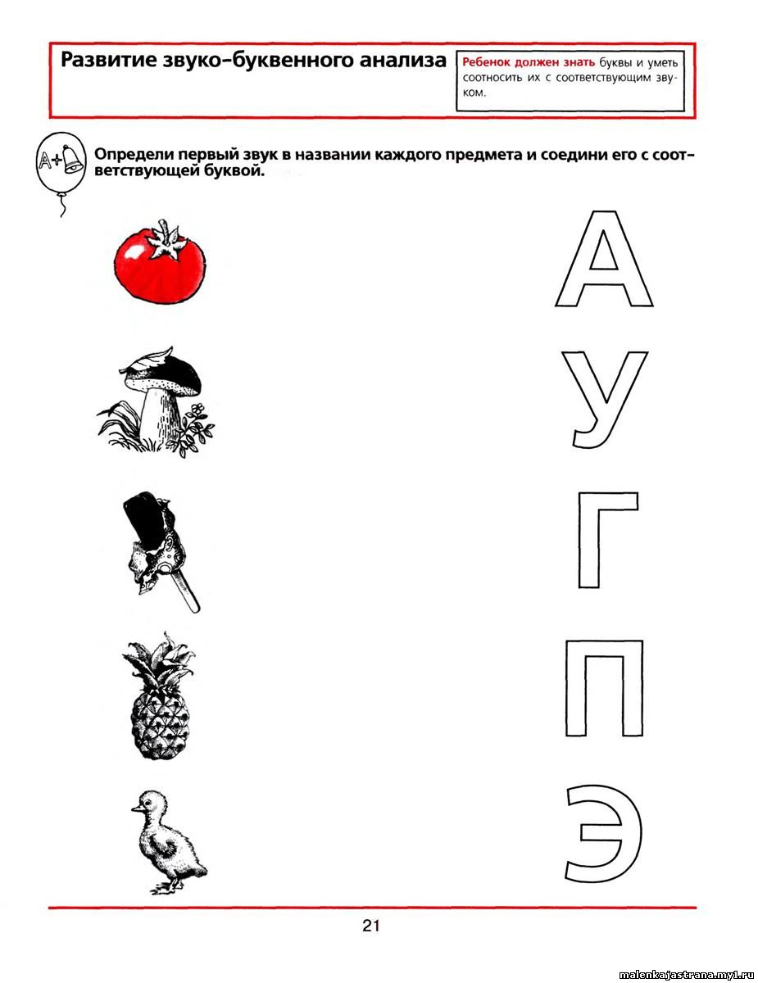
17

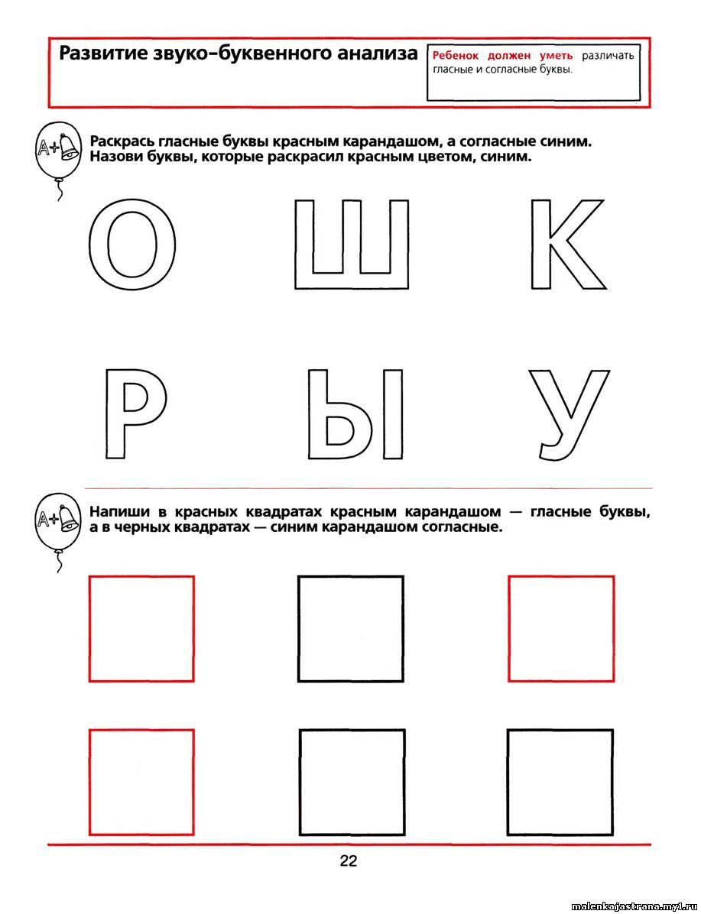

18

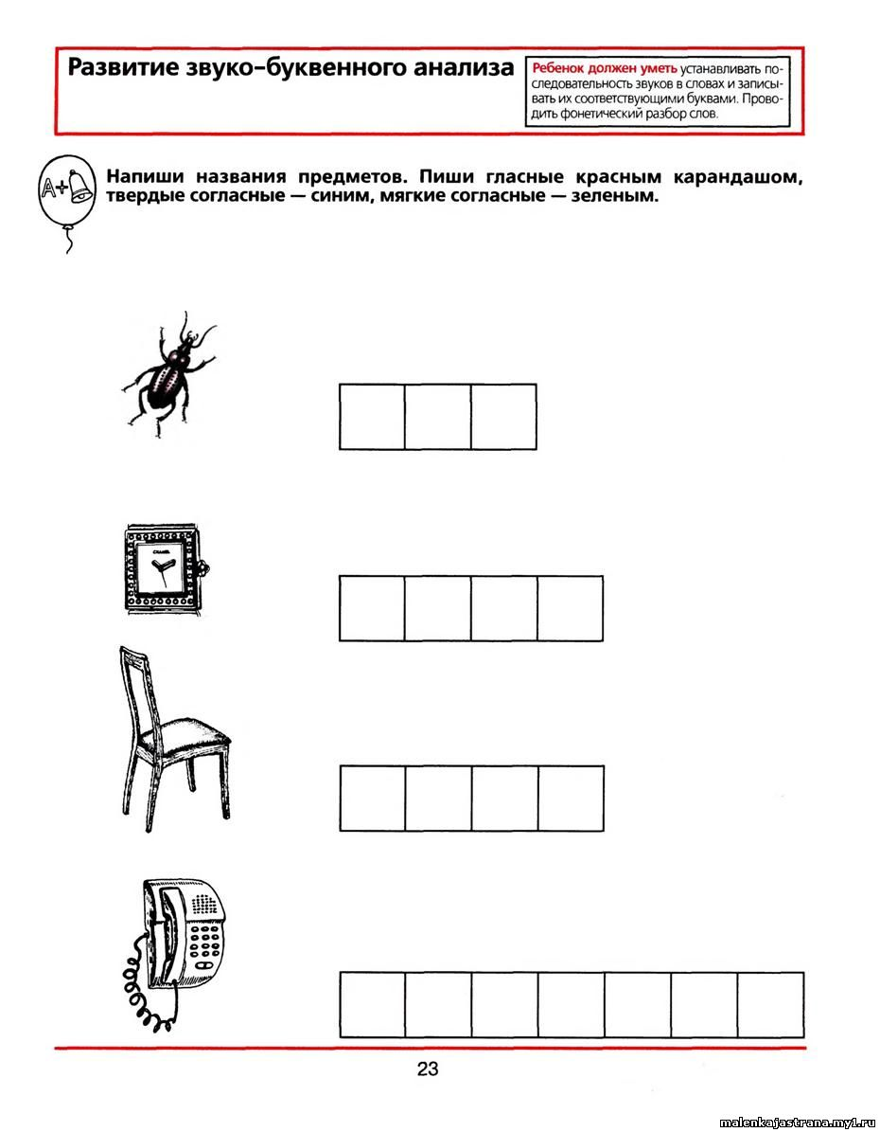

19

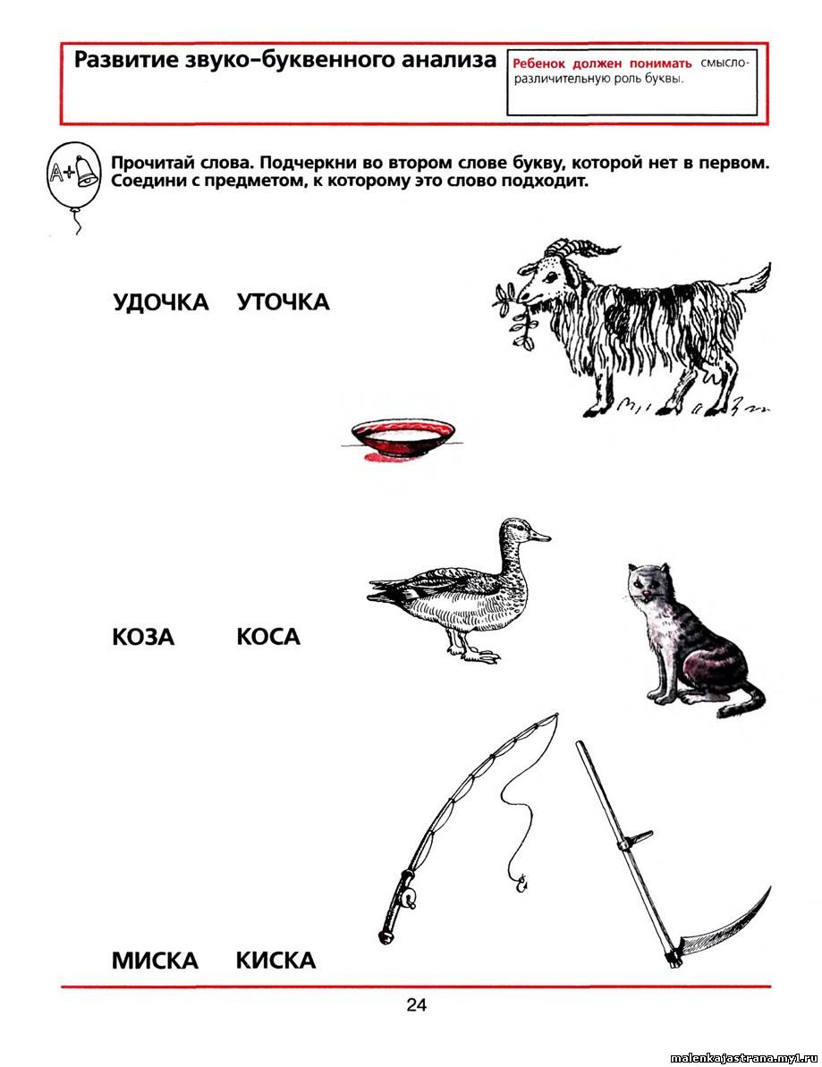

20

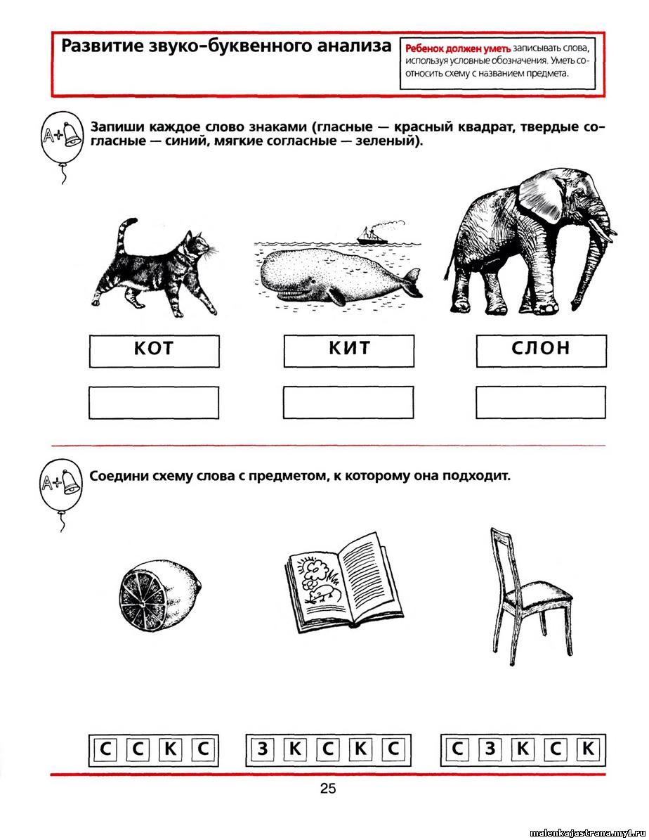

21

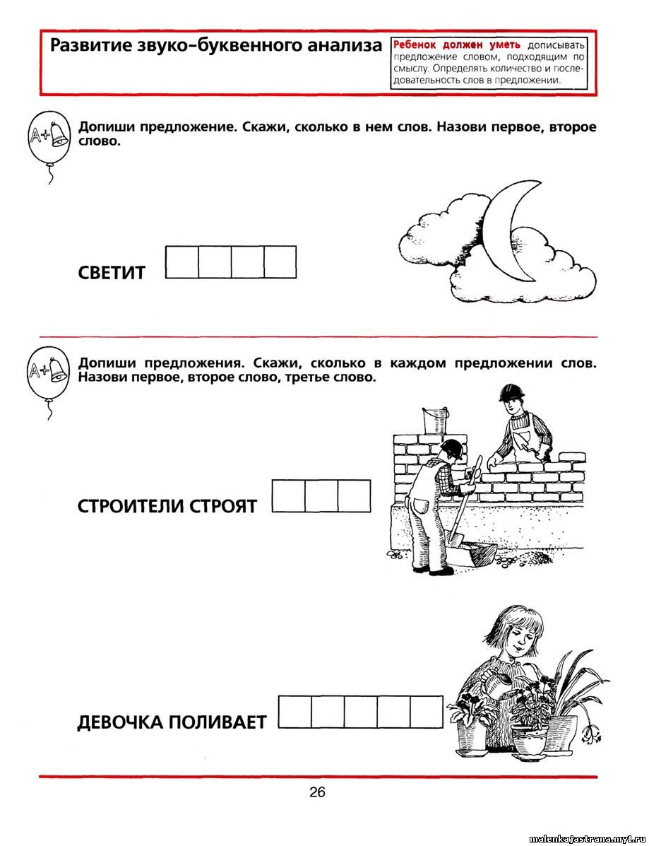

22
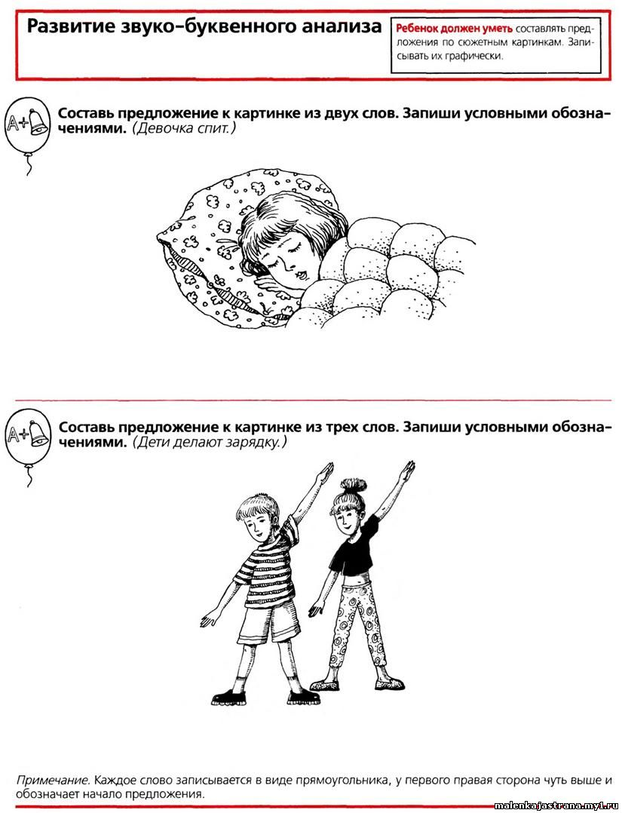

23

ЧТЕНИЕ

Чтение - это умение прочитать текст без предварительной подготовки и понять его.
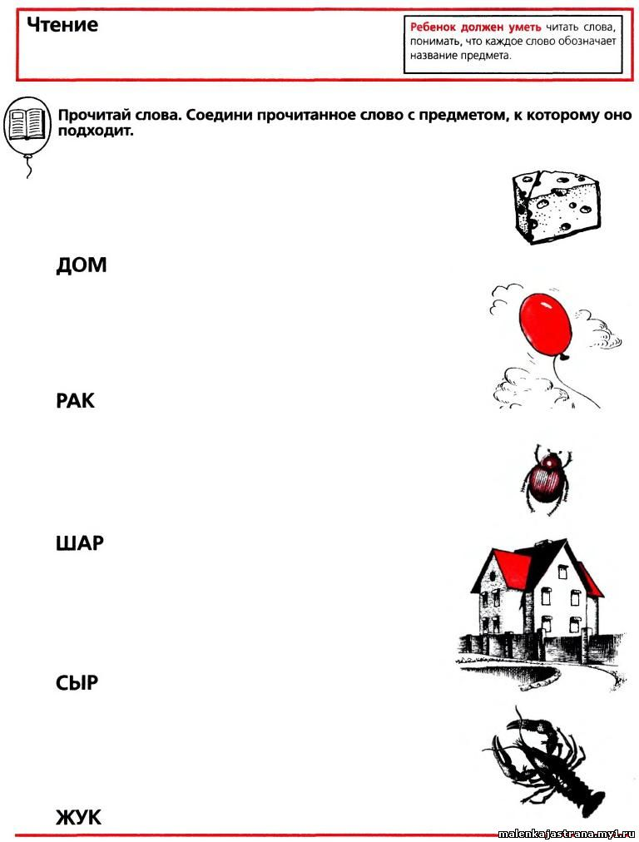

24

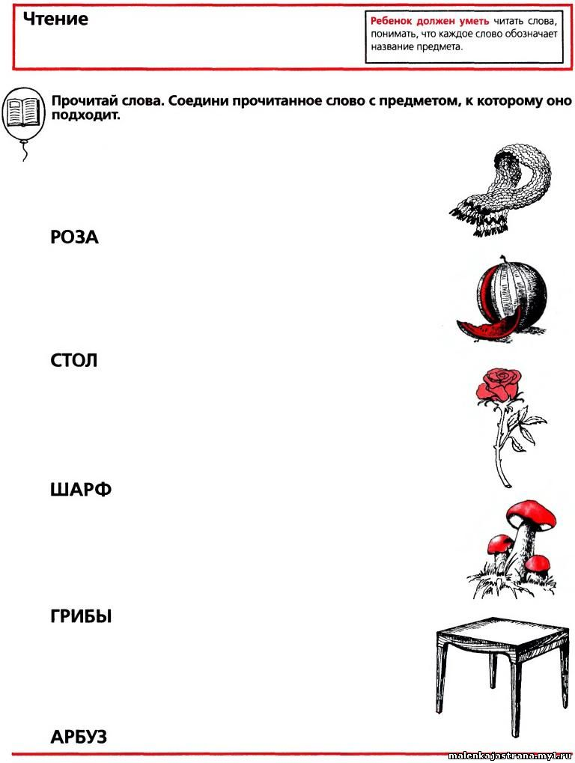

25

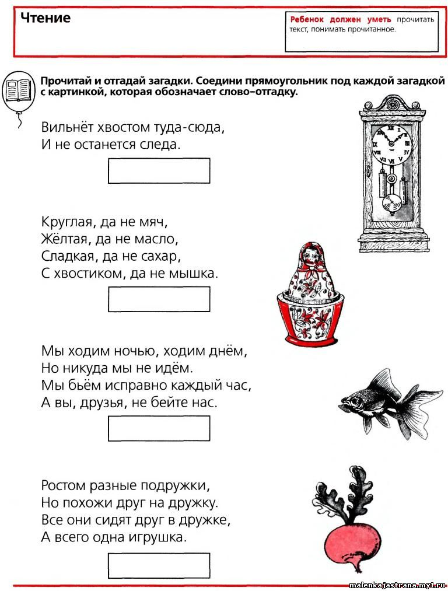

26

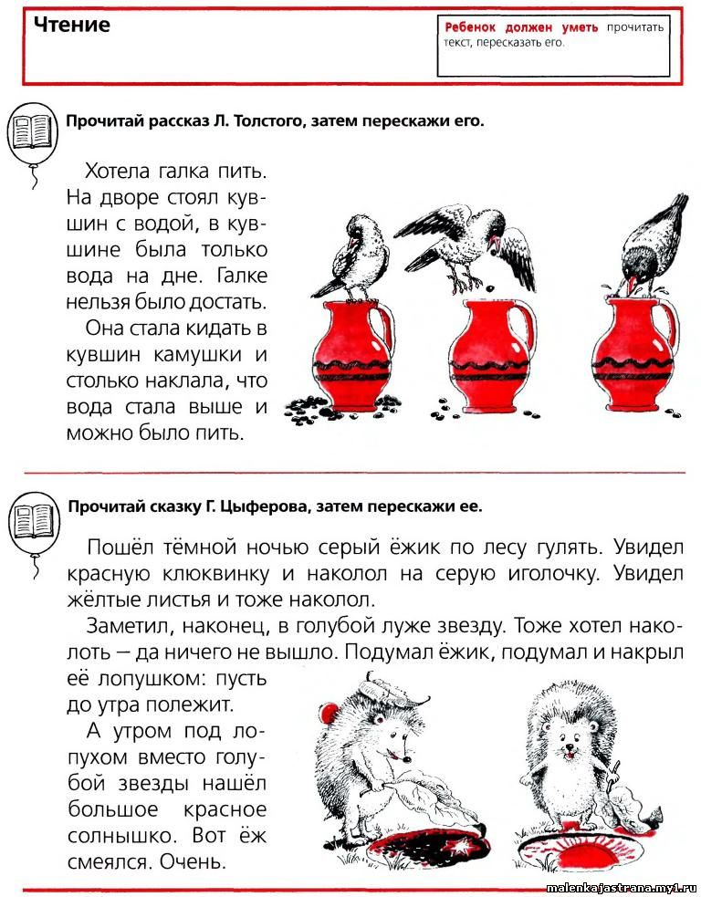

27

ДИАГНОСТИЧЕСКАЯ ТАБЛИЦА ГОТОВНОСТИ РЕБЕНКА К ЧТЕНИЮ И ПИСЬМУ

Диагностическая таблица позволит педагогам и психологам сделать вывод о готовности дошкольника к письму и чтению, т.е, к обучению в школе.
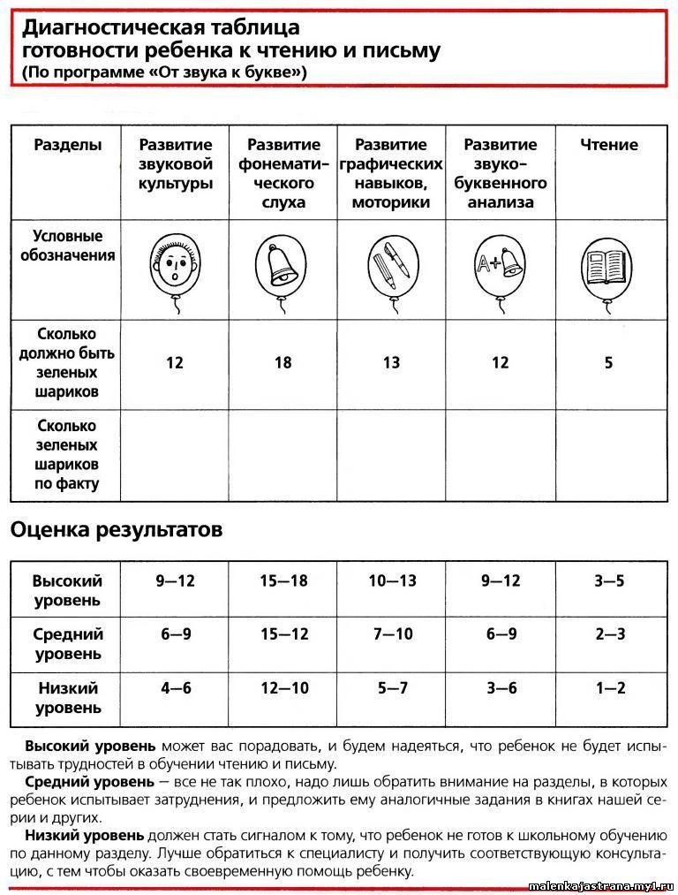
28

